ROBOTS INDUSTRIELS

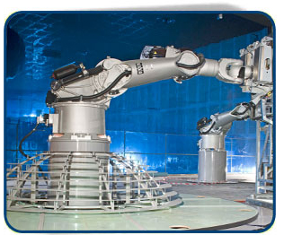

- Données technico économiques.
Un robot est un dispositif mécatronique (alliant mécanique, électronique et informatique) accomplissant automatiquement soit des tâches qui sont généralement dangereuses, pénibles, répétitives ou impossibles pour les humains, soit des tâches plus simples mais en les réalisant mieux que ce que ferait un être humain.

Les robots industriels servent à :
- Augmenter la qualité.
- Diminuer les couts de production.
- Augmenter les cadences de production.
- Diminuer les rebuts.
- Améliorer les taux de charges des machines.
- Améliorer la flexibilité.
- Améliorer la sécurité des personnes.
Le nombre de robots en activité est en pleine explosion depuis une quinzaine d'années, sous les effets combinés des progrès techniques et de la baisse des coûts (divisés par trois pour les robots industriels entre 1990 et 2003). Ils se répartissaient ainsi fin 2003 :
- 29 % de robots domestiques (aspirateurs et tondeuses automatiques) ;
- 38 % de robots industriels (soit 800 000 au total, dont 50 % présents au Japon, 31 % en Europe et 14 % en Amérique du Nord).
- 33 % de robots de loisirs (692 000, dont une majorité d’aibo de Sony)
En 2010, Il y a environ 145 000 robots en Allemagne contre 33 000 en France. Le taux d’équipement en Allemagne augmente de 6% par an en Allemagne.
Depuis 1990 les couts de main d’œuvre ont augmenté de 40% alors que les couts des robots ont chuté de 80%. Le marché global de la robotique, estimé à 11 milliards de dollars en 2005, pourrait passer à 24,9 milliards de dollars en 2010.

- L’évolution des robots.

1961 Le premier robot industriel est installé dans une usine General Motors aux Etats-Unis. Unimate est un bras mécanique qui permet de démouler des coques métalliques chaudes.

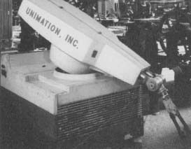
Technologie hydraulique

1973 le premier robot à 6 axes entraînés de façon électromécanique le Kuka Famulus.

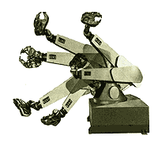
Technologie électrique

1985 Le premier bras de manipulation formé de 3 parallélogrammes Le Robot Delta. « Robot araignée »

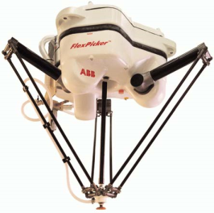
Cinématique à trois parallélogramme : gain de productivité

2007 Robot industriel hexapode (à 6 pattes) du nom de Lemur. Lemur aura pour mission de monter, assembler et réparer des installations spatiales. Pesant moins de 5 kg, il offre la possibilité innovante d’adapter différents outils sur chacun de ses membres.

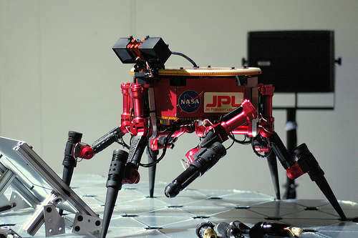
Imitation de l’insecte (6 pattes) pour plus de mobilité
- Caractérisation de l’innovation.

Extrait d’un document technique BOSCH

Pour bien comprendre les avantages décisifs de la technologie Delta, il faut d'abord réaliser les limites de la robotique conventionnelle. La structure mobile d'un robot conventionnel ressemble à un bras humain fait de segments que sont l'épaule, le bras et l'avant-bras. Chaque jointure du bras de robot doit être dirigée par un moteur situé directement sur la jointure ou sur l'un des segments précédents; dans ce dernier cas, un mécanisme de transmission est également nécessaire entre le moteur et la jointure concernée. Par conséquent, les robots conventionnels doivent porter et déplacer les masses cumulées des moteurs et mécanismes de transmission, ce qui réduit considérablement leur vitesse de travail.
Pour résoudre ce problème, Bosch Packaging Technology SA a conçu à partir du robot Delta une solution innovante pour l'emballage industriel, en réunissant plusieurs avantages décisifs. Les segments du robot ne sont pas disposés en série comme dans la configuration usuelle du robot conventionnel, mais les segments forment trois boucles fermées, qui forment un groupe de polygones. Ce type de robotique est dit à géométrie parallèle parce que toutes les jointures d'une boucle sont interdépendantes, et ainsi chacune des articulations a la faculté de modifier la position de l'entier du polygone. Ce type de structure polygonale n'exige pas un moteur à chaque jointure. De plus, il est possible de positionner les moteurs sur des éléments fixes, sans qu'ils aient à se mouvoir avec le polygone. Ainsi, toutes les éléments lourds sont retirés de la structure mobile et les bras du robot Delta sont libres d'atteindre des accélérations extrêmes, jusqu'à dix fois la vitesse de gravité.

Deux principes sur les quarante principes de la méthode TRIZ vu en cours ressortent dans cette innovation :

- L’extraction : Réduction du nombre de moteur à déplacer pour avoir moins de masse à déplacer.

- Action flash : Le système permet des accélérations « extrêmes ».

- Les différentes familles de robots industriels.

Travail demandé : Vous devez créer un diaporama sur une famille de robot. Une personne de votre groupe de travail présentera oralement ce diaporama à la séance suivante.
Les familles de robots industriels sont anthropomorphes, SCARA, DELTA et cartésiens.
Vous devez créer un diaporama composé de 4 diapositives :
- Première diapositive : Comment reconnaître la famille de robot qui vous concerne.
- Deuxième diapositive : Un ou plusieurs principes d’innovation commentés qui ont permis la création de ces robots. Le groupe sur le robot delta trouvera d’autres principes que ceux vus précédemment.
- Troisième diapositive : Des exemples d’utilisation.
- Quatrième diapositive : Un ou des avantages de cette famille de robots.

Sites conseillés :
http://www.wowtechnology.com/FR/robotique-industrielle.30.html
http://www.kuka-robotics.com/france/fr/
http://www.mpi-technologies.com/

DOCUMENT DE SYNTHESE
 | Comment les reconnaître ? | A quoi servent-ils ? | Quels sont leurs avantages ?
Antropomorphe
(robot 5 axes ou 6 axes rotatifs)
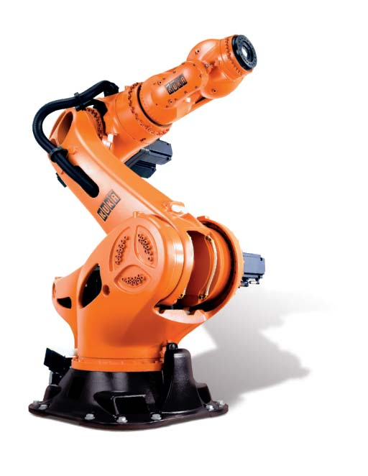

SCARA
(robot à 3 axes rotatifs parallèles verticaux)
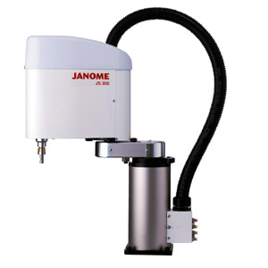

DELTA (robots araignée)
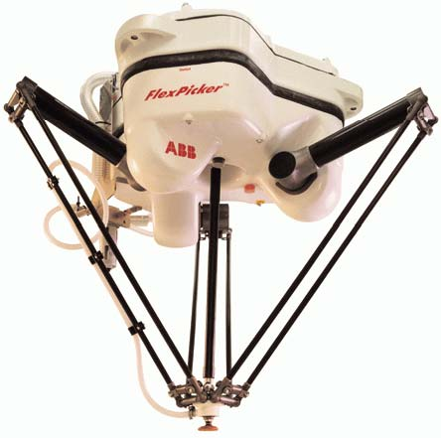

cartésiens (XYZ)- (robot à axes linéaires orthogonaux)
